STABILO ® Schließblechsystem SBL Nr.72

BaSys - Bartels Systembeschläge

Eigenschaften

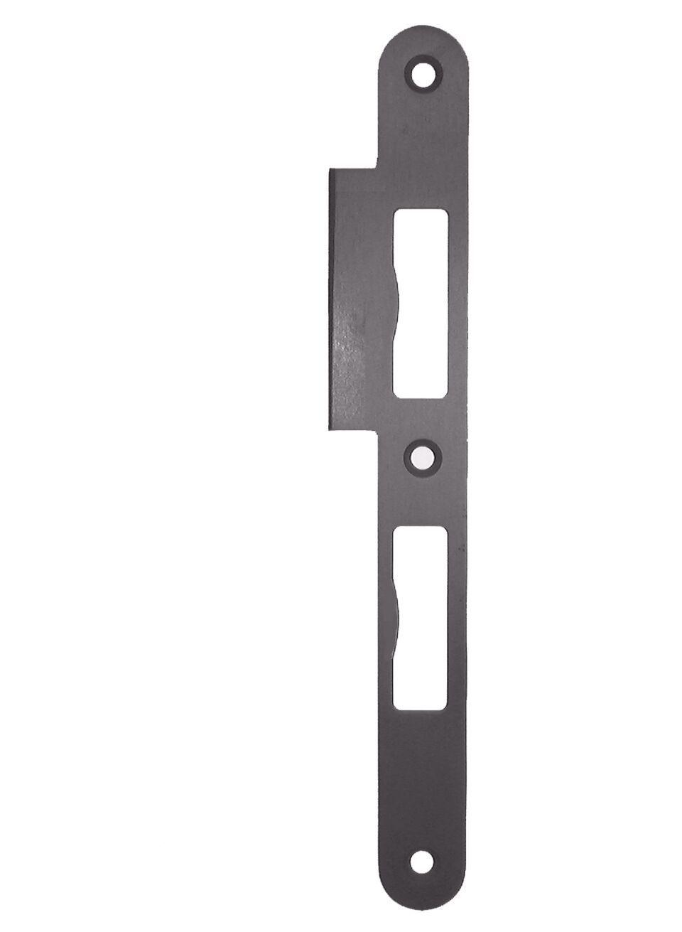

Farbton

gold, silber

Oberfläche

gebürstet, poliert, vergoldet

Werkstoff

Edelstahl, Stahl

Breite (mm)

35,00

Höhe (mm)

235,00

Stärke (mm)

3,00